ANALISIS KESULITAN BELAJAR MAHASISWA FAKULTAS
EKONOMI UNIVERSITAS PRIMA INDONESIA
PADA MATA KULIAH STATISTIK

Rosmita Sari Siregar¹, Ike Rukmana Sari².
Fakultas Ekonomi, Universitas Prima Indonesia.
email: rosmitasarisiregar.gmail.com

Abstrak
Penelitian ini bertujuan untuk menganalis kesulitan belajar mahasiswa fakultas ekonomi Univeristas Prima Indonesia pada mata kuliah statistiK. Sampel dalam penelitian ini sejumlah 240 responden yang merupakan mahasiswa jurusan Akuntansi Universitas Prima Indonesia. Penelitian ini merupakan penelitian deskriptif kualitatif yang berupaya untuk mendeskripsikan jenis-jenis kesulitan mahasiswa dalam menyelesaikan persoalan statistik. Dalam penelitian ini, Instrumen penelitian dalam mengumpulkan informasi melalui analisi tes diagnostik, lembar persentase kesulitan belajar dan wawancara dengan mahasiswa. Letak kesulitan belajar mahasiswa dilihat berdasarkan kesalahan yang dibuat dalam menyelesaikan tes diagnostik. Hasil analisis menunjukkan bahwa kesulitan belajar dalam mempelajari statistik terletak pada kemampuan matematis dasar. Dengan demikian, pengajar perlu mengembangkan strategi pembelajaran sehingga kemampuan berpikir mahasiswa dalam memecahkan masalah semakin meningkat motivasi belajar mahasiswa yang akan menghasilkan tingkat pemahaman yang tinggi dan dapat menggunakan software yang memudahkan dalam pengujian suatu penelitiansehingga nantinya mahasiswa suka dan terbiasa untuk mengolah data dalam suatu penelitian
Kata kunci: Analisis, Kesulitan Belajar, Statistik.
Abstract
This study aims to analyze the learning difficulties of students of the Faculty of Economics at Prima Indonesia University in statistical subjects. The sample in this study was 240 respondents who were students majoring in Accounting at Prima Indonesia University. This research is a qualitative descriptive study that seeks to describe the types of student difficulties in solving statistical problems. In this study, the research instrument in collecting information through the analysis of diagnostic tests, the percentage sheet of learning difficulties and interviews with students. The location of student learning difficulties is seen based on the mistakes made in completing the diagnostic test. The results of the analysis show that the learning difficulty in studying statistics lies in basic mathematical abilities. Thus, teachers need to develop learning strategies so that students' thinking skills in solving problems will increase student learning motivation which will result in a high level of understanding and can use software that makes it easy to test a study so that later students like and get used to processing data in a study.
Keywords : Analysis, Learning Difficulties, Statistic.

PENDAHULUAN

Dalam kegiatan pembelajaran tidak sekadar usaha mengingat akan tetapi memiliki pengertian yang luas serta mendalam yakni proses mengalami perubahan. Pembelajaran terjadi adanya kegiatan mengajar dan belajar, di mana pihak yang mengajar adalah dosen dan yang belajar adalah mahasiswa yang berorientasi pada kegiatan mengajarkan materi yang berorientasi pada pengembangan pengetahuan, sikap, dan keterampilan mahasiswa sebagai sasaran pembelajaran. Tujuan dari hasil pembelajaran tidak sekadar hanya menjadi suatu penguasaan pada hasil dari latihan, lebih dari itu diharapkan dapat memberikan perubahan perilaku yang bersifat progresif serta bertanggung jawab. Proses dalam pembelajaran yang akan dikomunikasikan merupakan isi ajaran ataupun didikan yang ada dalam kurikulum, sumber dapat bersumber dari dosen, mahasiswa, orang lain ataupun penulis buku dan media. Sumber dalam pembelajaran tersebut tentunya haruslah berilmu/ berkompeten terhadap materi yang disajikannya. Pembelajaran yang ideal adalah suatu pembelajaran yang mengikut sertakan peserta didik secara aktif dan menekankan pada bagaimana cara agar tujuan dapat tercapai. Dalam hal ini yaitu bagaimana cara mengorganisasi pembelajaran, bagaimana cara menyampaikan isi pembelajaran, dan bagaimana menata interaksi antara sumber-sumber belajar yang ada agar dapat berfungsi secara optimal.
Dalam pembelajaran pastinya terdapat kesulitan belajar yang dialami mahasiswa dikarenakan adanya ancaman, hambatan dan gangguan yang dialami peserta didik tertentu. Pada tingkat tertentu ada peserta didik yang mampu mengatasi kesulitan belajarnya tanpa harus melibatkan orang lain. Tapi, pada kasus tertentu, karena peserta didik belum mampu mengatasi kesulitan belajarnya, maka bantuan pendidik atau orang lain sangat diperlukan. Kesulitan belajar seseorang biasanya tampak jelas dari menurunnya kinerja akademik atau prestasi belajarnya. Namun kesulitan belajar juga dapat dibuktikan dengan munculnya kelainan perilaku seseorang seperti kesukaan berteriak-teriak di dalam kelas, mengusik teman, berkelahi, sering tidak masuk dan sering bolos.
Faktor-faktor penyebab kesulitan belajar dapat digolongkan kedalam dua golongan yaitu berikut ini: 1. Faktor intern (faktor dari dalam diri manusia itu sendiri) yang meliputi: a. Faktor fisiologis yang dapat menyebabkan munculnya kesulitan belajar pada peserta didik seperti kondisi peserta didik yang sedang sakit, kurang sehat, adanya kelemahan atau cacat tubuh dan sebagainya. b. Faktor psikologi Faktor psikologi peserta didik yang dapat menyebabkan kesulitan belajar meliputi tingkat intelegensi pada umumnya rendah, bakat terhadap mata pelajaran rendah, minat belajar yang kurang, motivasi yang rendah, dan kondisi kesehatan mental yang kurang baik. 2. Faktor ekstern (faktor dari luar manusia) meliputi: a. Faktor-faktor non-sosial. Faktor non sosial yang dapat menyebabkan kesulitan belajar pada seseorang dapat berupa peralatan belajar atau media belajar yang kurang baik atau bahkan kurang lengkap, kondisi ruang belajar atau gedung yang kurang layak, kurikulum yang sangat sulit dijabarkan oleh dosen dan dikuasai oleh mahasiswa, waktu pelaksanaan proses pembelajaran yang kurang disiplin, dan sebagainya. b. Faktor-faktor sosial. Faktor - faktor sosial yang juga dapat menyebabkan munculnya permasalahan pada seseorang seperti faktor keluarga, faktor sekolah, teman bermain, dan lingkungan masyarakat yang lebih luas. Faktor sosial lainnya yang dapat menyebabkan kesulitan belajar pada peserta didik adalah faktor pendidik atau dosen (Irham & Wiyani, 2013).
Kondisi pendidik yang dapat menjadi penyebab kesulitan belajar pada peserta didik adalah sebagai berikut: 1). Pendidik yang kurang mampu dalam menentukan mengampu mata pelajaran atau mata kuliah dan pemilihan metode pembelajaran yang akan digunakan 2). Pola hubungan pendidik dengan peserta didik yang kurang baik, seperti suka marah, tidak pernah senyum, sombong, tidak pandai menerangkan, pelit, dsb. 3). Pendidik menuntut dan menetapkan standar keberhasilan belajar yang terlalu tinggi diatas kemampuan peserta didik secara umum.
Statistik merupakan ilmu cabang dari matematika yang mempelajari tentang pengumpulan data, pengolahan data, penganalisisan data, serta penarikan kesimpulan berdasarkan hasil analisis data. Statistik salah satu mata kuliah wajib yang ada di fakultas ekonomi. Mata kuliah statistik sangat berguna bagi mahasiswa karena statistik digunakan dalam bidang pendidikan dan juga digunakan dalam penelitian ilmiah. Namun kenyataannya mata kuliah statistik kurang diminati oleh mahasiswa. Sebagian besar masih ada mahasiswa yang tidak lulus dan masih banyak yang mengulang. Mahasiswa yang tidak lulus dalam menempuh mata kuliah statistik harus menempuh lagi pada semester ganjil selanjutnya. Kompetensi statistik dari mahasiswa akan ditentukan oleh cara mahasiswa menguasai suatu ilmu. Mahasiswa fakultas ekonomi pada umumnya mengikuti perkuliahan statistik tidak dengan sungguh-sungguh, itu ditandai dengan kehadiran mahasiswa yang hadir pada saat perkuliahan. Perkuliahan mata kuliah statistik mahasiswa yang hadir hanya 80%. Mata kuliah statistik juga kurang diminati oleh mahasiswa, ini tandai dengan rendahnya kreatifitas mahasiswa dalam mengumpulkan tugas yang diberikan dosen. Tugas yang dikumpulkan mahasiswa hasilnya hanya biasa-biasa saja tidak menunjukan adanya kreatifitas baru. Tujuan penting pembelajaran statistik adalah mahasiswa mampu menerapkan statistik dalam kehidupan sehari-hari dan mampu menganalisis data dan menyimpulkan suatu penelitian dari hasil analisis data. Hal ini tidak terlepas dari kesulitan mahasiswa dalam mengikuti perkuliahan statistik Kesulitan tersebut bisa berasal dari mahasiswa itu sendiri atau dari luar mahasiswa.
Hasil belajar mahasiswa pada mata kuliah statistik pada tahun 2018/2019 semester genap masih belum meumuaskan ini dapat diketahui dengan adanya mahasiwa yang tidak lulus pada saat mengikuti perkuliahan yaitu 2 orang tidak lulus. Nilai yang didapatkan oleh mahasiswa 25 % dari keseluruhan mahasiswa mendapatkan nilai C. Hal ini perlu diketahui kesulitan mahasiswa yang menyebabkan tidak lulus dan mendapatkan nilai yang tidak bagus pada mata kuliah statistik. Berdasarkan observasi yang dilakukan terhadap beberapa mahasiswa yang belum lulus mata kuliah statistik mengatakan dalam proses perkuliahan masih kurang maksimal dengan berbagai alasan, baik dari segi lingkungan maupun materi yang disampaikan. Mahasiswa merasa materi yang disampaikan sulit untuk mereka pahami dan ada juga yang mengatakan mereka malas hadir pada saat perkuliahan.
Beberapa gejala sebagai pertanda adanya kesulitan belajar: 1) Menunjukkan prestasi belajar yang rendah, di bawah rata-rata nilai yang dicapai oleh kelompok kelas. 2) Hasil belajar yang dicapai tidak seimbang dengan usaha yang dilakukan. Ia berusaha keras tetapi nilainya selalu rendah. 3) Lambat dalam melakukan tugas-tugas belajar. Ia selalu tertinggal dengan kawan-kawannya dalam semua hal, misalnya dalam mengerjakan soal- soal, dalam menyelesaikan tugas-tugas, 4) Menunjukkan sikap yang kurang wajar. 5) Peserta didik menunjukkan tingkah laku yang berlainan.
Sebelum menetapkan alternatif pemecahan masalah kesulitan belajar peserta didik sangat dianjurkan untuk terlebih dahulu melakukan identifikasi (upaya mengenali gejala dengan cermat) terhadap fenomena yang menunjukkan kemungkinan adanya kesulitan belajar yang melanda peserta didik tersebut. Upaya seperti ini disebut diagnosis yang bertujuan menetapkan jenis penyakit yakni jenis kesulitan belajar peserta didik. Saat melakukan diagnosis diperlukan adanya prosedur yang terdiri atas langkah - langkah tertentu yang diorientasikan pada ditemukannya kesulitan belajar jenis tertentu yang dialami siswa. Prosedur seperti ini dikenal sebagai diagnosis kesulitan belajar. Banyak alternatif yang dapat diambil pendidik dalam mengatasi kesulitan belajar peserta didiknya. Akan tetapi, sebelum pilihan tertentu diambil, pendidik sangat diharapkan untuk terlebih dahulu melakukan beberapa langkah penting sebagai berikut: 1) Menganalisis hasil diagnosis, yakni menelaah bagian-bagian masalah mengenai kesulitan belajar yang dihadapi siswa. 2) Memerlukan dan menentukan bidang kecakapan tertentu yang memerlukan perbaikan. 3) Menyusun program perbaikan khususnya remedial teaching (pengajaran perbaikan). 4) Setelah langkah-langkah di atas selesai, barulah pendidik melaksanakan langkah keempat, yakni melaksanakan

program perbaikan. Seperti gambar dibawah

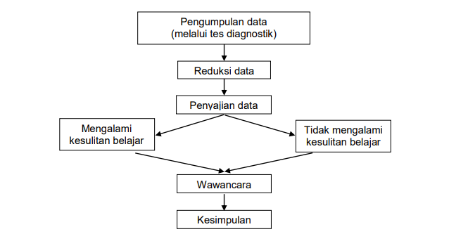
Gambar 1. Skema Diagnostik

Fokus penelitian ini adalah analisis kesulitan belajar mahasiswa dalam memahami materi statistika. Kesulitan belajar diukur dari penguasaan materi dan kesulitan dalam mengerjakan soal-soal tes yang diberikan. Untuk mengetahui kesulitan belajar mahasiswa digunakan instrumen penelitian berupa soal tes diagnostik dan wawancara. Soal tes diagnostik terdiri dari 5 soal. Soal tes juga dibuat sedemikian rupa untuk menemukan kekeliruan-kekeliruan atau kesalahan konsep, dan kesalahan proses yang terjadi pada mahasiswa ketika mempelajari statistika, sehingga peneliti akan mengetahui hasil analisis mengenai letak dan jenis kesulitannya berdasarkan hasil pengerjaan tes. Selain dengan menggunakan tes tertulis, instrumen penelitian yang digunakan juga berupa wawancara secara tertulis untuk mengkonfirmasi jenis kesulitan yang dialami mahasiswa tersebut. Wawancara ini berfungsi untuk melengkapi dan memperkuat data hasil dari tes tertulis, serta mengungkapkan hal-hal yang tidak terungkap dalam tes tertulis. Dengan demikian, diperoleh gambaran mengenai kesulitan belajar yang dialami oleh mahasiswa
Penelitian ini dianggap perlu untuk dilakukan karena diharapkan dalam penelitian ini dapat menjadi bahan evaluasi bagi dosen sebagai pelaku utama dalam proses pembelajaran untuk hasil pemahaman yang lebih baik lagi, terutama dalam jurusan akuntansi dan dapat diketahui dimana letak kesulitan belajar dan faktor-faktor yang menyebabkan kesulitan belajar mata kuliah statistik yang dialami oleh mahasiswa agar kemampuan statistik lebih baik dan proses perkuliahan lebih bermakna.

METODE

Penelitian bersifat kualitatif yaitu penelitian yang bermaksud untuk memahami fenomena tentang apa yang dialami oleh subjek penelitian misalnya perilaku, persepsi, motivasi, tindakan, secara holistic dengan cara deskripsi dalam bentuk kata-kata atau bahasa pada suatu konteks khusus yang alamiah dan dengan memanfaatkan berbagai metode alamiah.
Penelitian ini dilakukan dalam dua tahap, yaitu persiapan penelitian dan pengambilan data. Sehingga secara umum teknik pengumpulan data dalam penelitian ini adalah:

- Observasi
Observasi adalah cara menghimpun bahan-bahan keterangan atau data yang dilakukan dengan mengadakan pengamatan dan pencatatan secara sistematis terhadap fenomena - fenomena yang sedang dijadikan sasaran pengamatan. Observasi ini digunakan untuk mengetahui kondisi objektif saat kegiatan belajar mengajar statistik, serta factor - faktor yang dapat mempengaruhinya.
- Dokumentasi
Metode dokumentasi merupakan metode yang digunakan dengan mencari data melalui peninggalan tertulis seperti arsip dan termasuk juga buku-buku tentang pendapat teori dan lain-lain yang yang berhubungan dengan masalah penelitian.

- Tes tertulis
Tes tertulis digunakan untuk mengetahui kemampuan mahasiswa dalam mengorganisasikan pengetahuannya ketika memecahkan masalah.
- Wawancara
Wawancara merupakan salah satu teknik pengumpulan data yang dilakukan dengan cara mengadakan tanya jawab baik secara langsung maupun tidak langsung dengan sumber data. Metode wawancara digunakan untuk melengkapi data tentang letak dan jenis kesulitan belajar yang dialami mahasiswa yang diperoleh melalui jawaban soal tes uraian

Untuk menganalisis data yang telah terkumpul dilakukan analisis hasil yang telah dicapai oleh mahasiswa melalui observasi, tes evaluasi dan wawancara. Hasil observasi proses pembelajaran adalah dengan menghitung jumlah skor pengamatan dengan teknik dan kriteria sebagai berikut:
- Lembar observasi tentang pelaksanaan pembelajaran
Data observasi tentang pelaksanaan pembelajaran oleh dosen dan aktivitas belajar mahasiswa melalui wawancara yang diberikan kepada mahasiswa
Untuk mengetahui seberapa besar keaktifan mahasiswa dalam mengikuti proses belajar mengajar, maka dibuat empat aspek pengamatan meliputi; memperhatikan penjelasan, menyalin penjelasan bertanya, menjawab, dan mengerjakan tugas. Kemudian dilakukan analisis pada instrumen lembar observasi dengan menggunakan teknik deskriptif melalaui presentase
$$persentase (\%)=\frac{jumlah skor yang diperoleh}{jumlah skor maksimal}x 100\%$$
- Melakukan analisis terhadap penyelesaian soal-soal hasil tes
Analisis atau pengolahan terhadap penyelesaian dari hasil tes dimaksusd untuk menentukan apakah mahasiswa termasuk kategori yang mengalami kesulitan atau tidak pada tahap pengumpulan, penyusunan, penyajian, penganalisisan dan penarikan kesimpulan pembuatan perkiraan serta ramalan secara ilmiah
- Menghitung prosentase mahasiswa mengalami kesulitan
Untuk menghitung prosentase mahasiswa yang mengalami kesulitan setiap
tahap dari soal yang diberikan, digunakan rumus sebagai berikut:
$$P=\frac{F}{N}x 100\%$$
Keterangan:
P = Skor
F = frekuensi yang dicari persentasenya
N = jumlah respoden
- Menganalisis letak kesulitan mahasiswa
Melakukan analisis terhadap data dengan mencari kesulitan mahasiswa dalam menyelesaikan soal statistika yaitu: kemampuan mahasiswa dalam pengumpulan, penyusunan, penyajian, penganalisisan dan penarikan kesimpulan pembuatan perkiraan serta ramalan secara ilmiah
- Menganalisis faktor apa saja yang mempengaruhi kesulitan belajar mahasiswa. Dari hasil observasi dan wawancara dapat diketahui faktor apa saja yang menyebabkan mahasiswa mengalami kesulitan belajar statistik
- Menarik simpulan dari hasil penelitian secara deskriptif
Yaitu dimana letak kesulitan yang dialami mahasiswa dalam belajar statistik dan faktor apa saja yang mempengaruhi kesulitan belajar tersebut.

HASIL DAN PEMBAHASAN

Dalam penelitian ini, peneliti mengumpulkan informasi baik melalui tes diagnostik maupun wawancara pada mahasiswa. Dari hasil jawaban soal tes, diperoleh data-data yang dapat menunjukkan mahasiswa yang mengalami kesulitan belajar. Persentase kesulitan belajar yang dialami mahasiswa pada tiap sub materi dapat dilihat pada tabel 1.

Tabel 1. Persentase Kesulitan Belajar pada Setiap Sub Materi
 | Sub Materi  Statistik 1 | Kategori dalam (%)
No Soal | Sub Materi  Statistik 1 | Mengalami kesulitan belajar | Tidak mengalami Kesulitan belajar
1 | Ukuran Pemusatan Data | 54,56 | 45,44
2 | Ukuran Penyebaran Data | 24,78 | 75,22
3 | Analisis Korelasi | 88.88 | 11.12
4 | Permutasi dan kombinasi | 77.67 | 22.33
5 | Angka Indeks | 55,76 | 44,24
 | Rata-rata | 60.33 | 39,67

Hasil tes diagnostik terhadap statistik 1 diketahui bahwa kesulitan belajar tertinggi terdapat pada materi analisis korelasi dengan prosentase 88.88%. Secara keseluruhan, rata-rata prosentase kesulitan belajar pada mata kuliah mekanika adalah 60,33 %.

Tabel 2. Persentase Kesulitan Belajar pada Setiap Sub Materi
 | Sub Materi  Statistik 2 | Kategori dalam (%)
No Soal | Sub Materi  Statistik 2 | Mengalami kesulitan belajar | Tidak mengalami Kesulitan belajar
1 | Teknik Sampling | 44,56 | 55,44
2 | Hipotesis dan Statistik Uji | 24,76 | 75,24
3 | Analisis Regresi Berganda | 89.88 | 10.12
4 | Uji Validitas dan Reliabilitas | 70.67 | 29.33
5 | Uji Asumsi Klasik | 75,76 | 24,24
 | Rata-rata | 61.13 | 38,87

Hasil tes diagnostik terhadap statistik 2 diketahui bahwa kesulitan belajar tertinggi terdapat pada materi analisis regresi berganda dengan prosentase 89.88%. Secara keseluruhan, rata-rata prosentase kesulitan belajar pada mata kuliah mekanika adalah 61,13 %.

Analisis Dokumen Hasil Tes Diagnostik
Berdasarkan hasil tes diagnostik Statistik 1 yang diberikan kepada mahasiswa, didapat fakta lapangan bahwa mahasiswa belum mampu bekerjasama dengan teman sejawat dan belum mampu menyelesaikan tes yang diberikan dengan baik. Analisis hasil tes diagnostik:
- Pada materi ukuran pemusatan data, kesalahan yang dilakukan mahasiswa dalam menentukan letak modus dan median pada data kelompok diantaranya: a) belum memahami konsep dalam menentukan letak median dan modus pada data kelompok dan data tunggal ; b) mengetahui letak median dan modus pada data kelompok tetapi belum letak frekuensi kumulatif dan frekuensi pada data median atau modus pada konsep menghitung nilai median dan modus pada data kelompok; dan c) salah dalam perhitungan menentukan nilai media dan modus pada data kelompok.
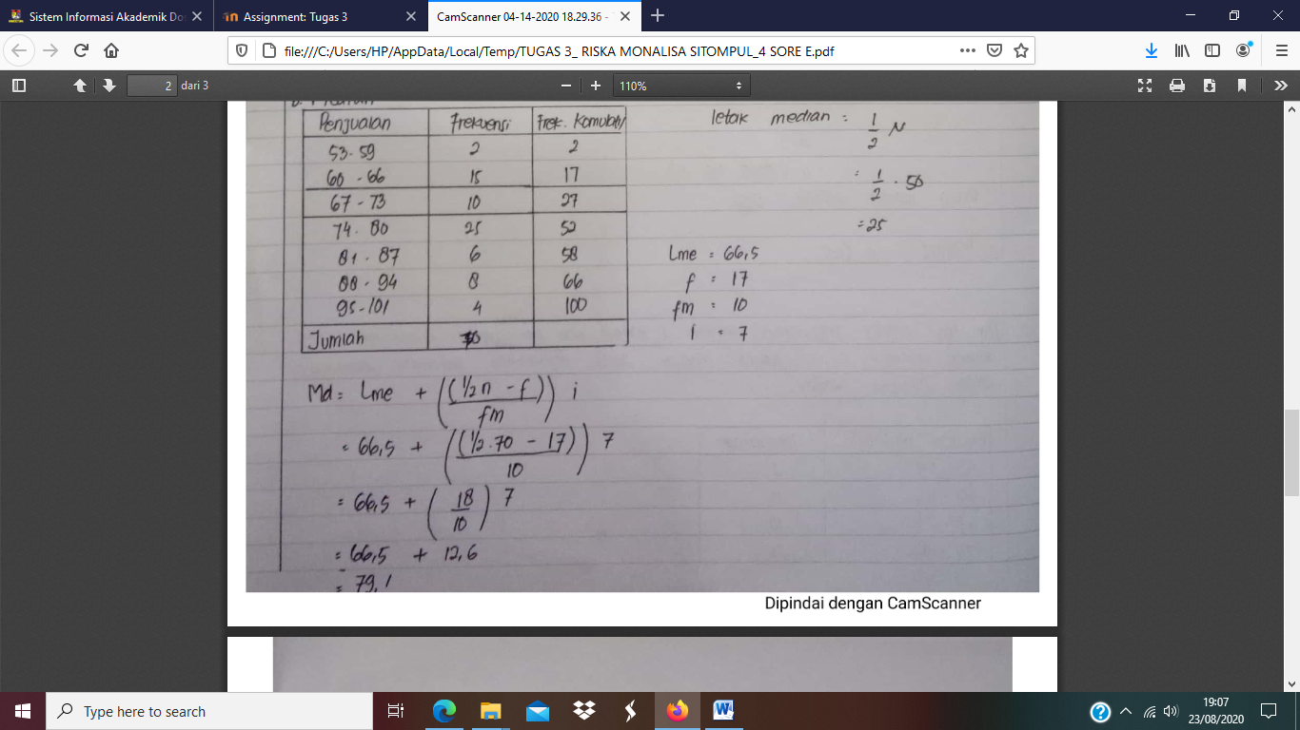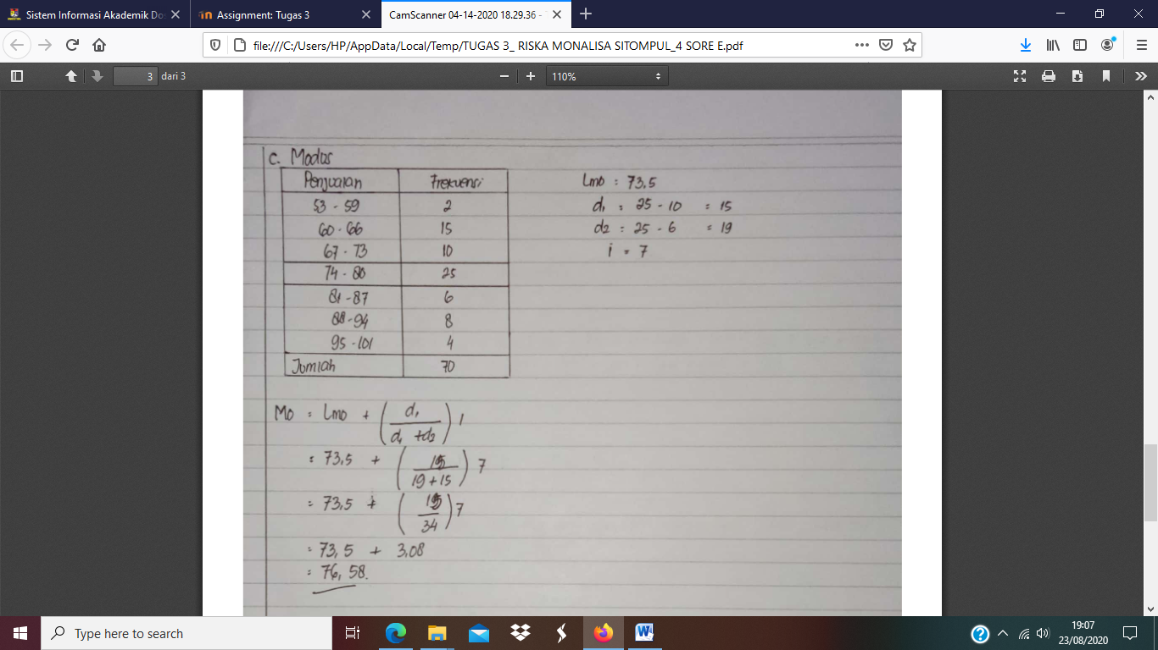

- Pada materi ukuran penyebaran data, kesalahan yang dilakukan mahasiswa rata-rata hanya sedikit kesalahannya yaitu: salah dalam perhitungan nilai standard deviasi dan ini akan juga akan terjadi kesalahan pada niali skewness.
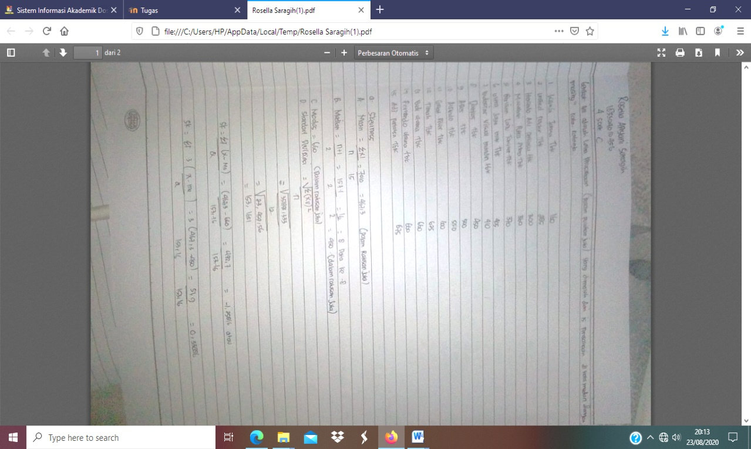

- Pada materi analisis korelasi, kesalahan yang dilakukan mahasiswa diantaranya: a) belum memahami konsep dalam menentukan nilai korelasi ; b) mengetahui konsep dalam menentukan nilai korelasi tetapi tidak teliti dalam menentukan jumlah dalam setiap variabel sehingga pada akhirnya akan terjadi kesalahan akhir pada nilai analisis korelasi c) salah dalam perhitungan menentukan nilai korelasi
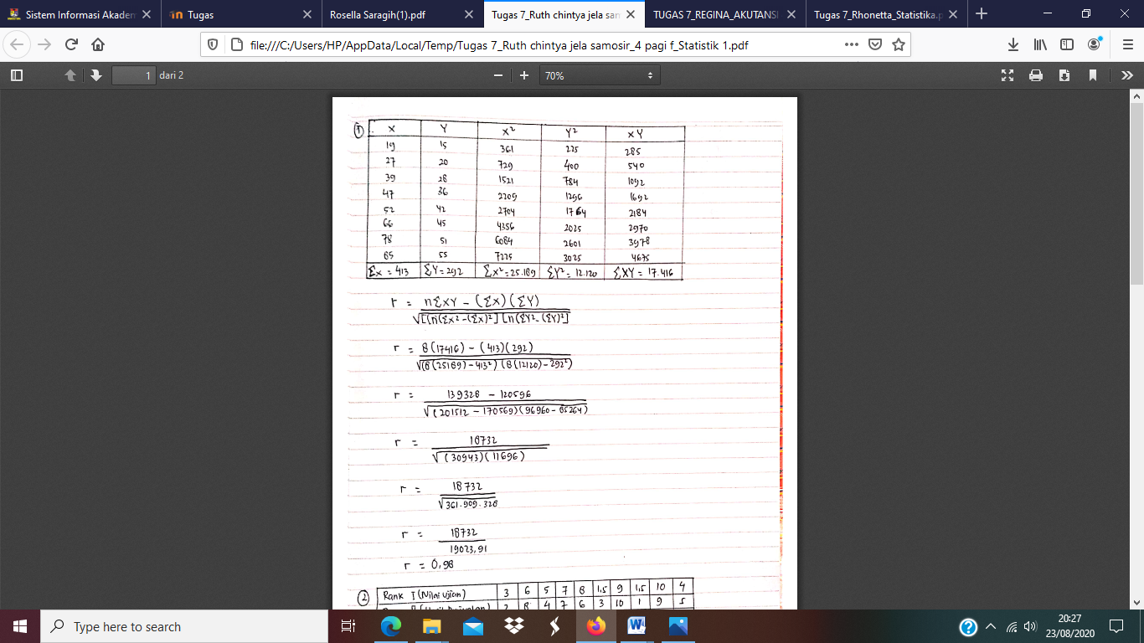

- Pada materi permutasi dan kombinasi kesalahan yang dilakukan mahasiswa diantaranya: a) sering terjadi kesalahan konsep antara permutasi dan kombinasi; b) mengetahui konsep dalam menentukan nilai permutasi dan kombinasi tetapi tidak teliti dalam proses perhitungan faktorial dalam menentukan nilai permutasi dan kombinasi.
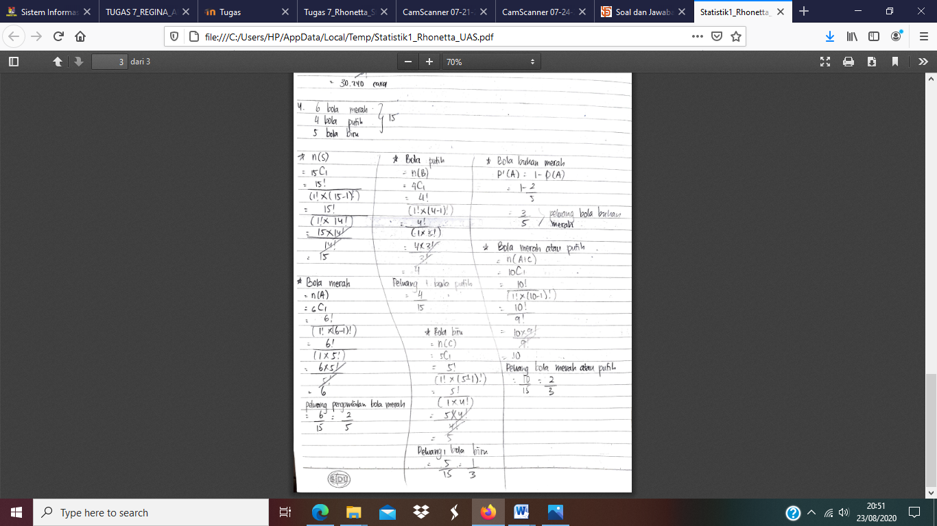
- Pada materi angka indeks kesalahan yang dilakukan mahasiswa diantaranya: a) terjadi kesalahan dalam penentuan dasar angka indeks; b) mengetahui konsep dalam menentukan nilai angka indeks tetapi tidak teliti dalam proses pengurangan dari penetuan niali dasar angka indeksnya
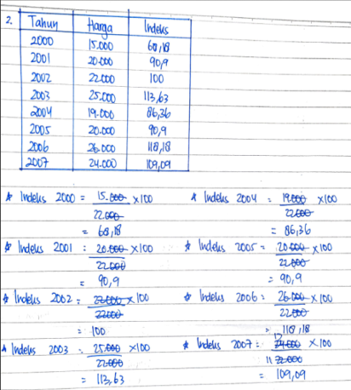
Berdasarkan hasil tes diagnostik statistik 2 yang diberikan kepada mahasiswa, didapat fakta lapangan bahwa mahasiswa belum mampu menyelesaikan tes pada statistik 2. Adapun analisis hasil tes diagnostik sebagai berikut:
- Pada materi teknik sampling. Kesalahan yang dilakukan mahasiswa diantaranya karena: kurang memahami konsep dalam penentuan teknik sampling yang akan digunakan dalam suatu penelitian
- Pada materi pengujian hipotesis dan statistik uji, kesalahan yang dilakukan mahasiswa pada saat menentukan nilai t-hitung dan memberi kesimpulan diantaranya karena: a) tidak mengingat rumus, b) melakukan kesalahan dalam perhitungan, c) kecenderungan keliru dalam mendefinisikan H₀ dan Ha.
- Pada saat uji pra syarat persamaan regresi berganda. Kesalahan yang dilakukan mahasiswa dalam uji pra syarat persamaan regresi, diantaranya karena: a) kurang terampilnya melaksanakan uji normalitas, b) kesalahan perhitungan atau kurang cermat dalam berhitung. Kemudian dalam membentuk persamaan regresi. Kesalahan yang dilakukan mahasiswa dalam menentukan nilai konstanta α dank β, diantarana karena: a) lupa rumus b) kesalahan perhitungan atau kurang cermat dalam berhitung. c) ketika menginterpretasi dari koefisien regresi dan kofisien determinasi. Kesalahan yang dilakukan mahasiswa dalam menginterpretasikan diantaranya karena tidak memahami simbol nilai negatif dalam konteks persamaan regresi. Pada saat membaca t-tabel terjadi kesalahan lupa akan kaidah/ tata cara menentukan t-tabel.
- Pada uji validitas dan reliabilitas. Kesalahan yang dilakukan mahasiswa diantaranya karena: tidak teliti dalam perhitungan uji validitas dan reliabilitas.
- Pada materi uji asumsi klasik. Kesalahan yang dilakukan mahasiswa diantaranya karena: kurang memahami konsep dalam pembagian uji asumsi klasik dan tidak teliti dan tidak serius dalam perhitungan.

Analisis Dokumen Hasil Wawancara
Hasil wawancara, diperoleh data bahwa pada prinsipnya mahasiswa memahami konsep-konsep dalam statistika, namu ketika diberikan tugas tersebut mahasiswa mengalami kebingungan dalam menentukan rumus atau cara untuk menyelesaikan soal, walaupun pada saat dosen menjelaskan materi, mereka sudah memahaminya. Berikut beberapa faktor yang menyebabkan mahasiswa mengalami kesulitan dalam menyelesaikan soalsoal mekanika berdasarkan hasil wawancara yang telah dirangkum, yaitu:
Pada materi ukuran pemusatan dan penyebaran data, mahasiswa tidak menguasai dan memahami konsep-konsep sebelumnya yaitu mengenai konsep mean, modus, median, standar deviasi dan skewness pada data tunggal sehimgga untuk lanjut konsep ke data kelompok sering terjadi kesalahan.
- Pada materi analisis korelasi, mahasiswa mengatakan bahwa mereka sering lupa untuk rumus korelasi dan sering terjadi kesalahan dalam memasukkan nilai pada setiap variabel sehingga nantinya nilai akhir dari korelasi akan terjadi kesalahan. Rumus dalam menetukan korelasi terlalu panjang dan banyak sehingga mahasiswa sering lupa untuk mengingat rumus tersebut.
- Pada materi permutasi dan kombinasi, mahasiswa sering kebingungan dalam penggunaan konsep permutasi dan kombinasi dan sudah memahami konsep tetapi kemampuan berhitung faktorial yang tidak baik sehingga soal tidak diselesaikan dengan benar.
- Pada materi angka indeks, mahasiswa kurang teliti dalam membaca dan memahami soal sehingga letak nilai dasar dan nilai setelah nilai dasar sering terjadi kesalaham dalam penentuannya.
- Hambatan mahasiswa pada tahap teknik sampling dikarenakan adanya pembatasan konsep pada mahasiswa dan kurang minatnya untuk membaca konsep secara mendalam.
- Hambatan mahasiswa pada materi persamaan regresi dan saat mahasiswa belum paham menguji besar variasi variabel dependen dapat diterangkan oleh variasi independen dikarenakan konsep salah yang tidak sesuai dengan kesiapan mahasiswa. Pada saat pada materi menguji signifikansi estimasi parameter dan materi menginterpretasikan kecocokan tanda positif atau negatif dengan teori dari estimasi parameter. dikarenakan mahasiswa mengalami miskonsepsi, kesulitan dalam pengerjaan, dan teknik berhitung.
- Menurut mahasiswa pada saat membentuk persamaan regresi mengalami kesalahan prosedur penghitungan, dikarenakan lupa dan atau lemah dalam ketelitian tentang konsep.
- Pada saat menentukan nilai t-hitung mengalami kesalahan pengerjaan soal, dikarenakan lupa dan atau kurang menguasai teknik berhitung.
- Menurut mahasiswa pada saat menguji validitas dan reliabilitas data, mahasiswa mengalami kesulitan dan tidak paham, serta mahasiswa kurang menguasai teknik berhitung.
- Menurut mahasiswa pada saat materi pengujian uji asumsi klasik mahasiswa mengalami kesulitan dan kurang paham mengenai konsep dan pembagian dari uji asumsi klasik serta mahasiswa kurang menguasai teknik berhitung.
- Menurut mahasiswa, mereka mengalami mesulitan dalam memahami bahasa,
menafsirkan kata-kata dan simbol yang digunakan dalam metematik
Hasil wawancara yang telah dilaksanakan selama pelaksanaan pembelajaran didapatkan data tentang faktor penting yang menyebabkan mahasiswa melakukan kesalahan adalah kurangnya latihan dalam mengerjakan soal yang berhubungan dengan statistik satu dan statistic dua pada kemampuan penguasaan keterampilan dalam menyelesaikan soal. Hasil yang diperoleh merupakan penjabaran dari data nilai yang diperoleh dan dipadukan dengan hasil wawancara terhadap subjek penelitian. Tidak menutup kemungkinan masih ada faktor lain yang menyebabkan mahasiswa mengalami kesulitan dalam menyelesaikan soal-soal mekanika, yang tidak terungkap baik dari hasil tes maupun dari hasil wawancara.

SIMPULAN
Berdasarkan hasil penelitian dan pembahasan dapat disimpulkan bahwa kesulitan yang dialami mahasiswa terletak pada kesalahan dalam kurangnya pemahaman konsep, memahami soal, kesalahan dalam keterampilan proses, dan kesalahan karena kurang cermat. Hasil penelitian ini kemudian akan dijadikan bahan pengembangan strategi pembelajarannya agar mahasiswa dapat lebih terasah kemampuan berpikirnya dan pengajar agar dapat memberikan alat bantu software dalam memudahkan pengujian dalam penelitian dan latihan-latihan permaslahan yang bervariasi kepada mahasiswa secara kontinu terutama yang berkaitan dengan pengujian didalam penelitian.

UCAPAN TERIMA KASIH

Peneliti mengucapkan terimakasih kepada DRPM Kemenristekdikti atas hibah penelitian dosen pemula dengan nomor kontrak : 38/LLI/PG/2020, sehingga penelitian ini dapat terselesaikan dengan baik. Peneliti juga mengucapkan terimakasih kepada Rektor Universitas Prima Indonesia atas
dukungan dan fasilitas selama proses penyelesaian penelitian.

DAFTAR RUJUKAN

Abdurrahman, M. 2003. Pendidikan Bagi Anak Berkesulitan Belajar. Jakarta: Rineka Cipta
Amadi, A & Supriyono, W. 2013. Psikologi Belajar. Jakarta: Rineka Cipta.
Arnita. 2015. Pengantar Statistika. Bandung: Citapustaka Media Perintis.
Arsya, A. 2011. Media Pembelajaran. Jakarta: Rajawali Pers. Aunurrahman. 2010. Belajar dan Pembelajaran. Bandung: Penerbit Alfabeta. Creswell,
Sembiring, M. A., Sibuea, M. F. L., & Sapta, A. (2018). Analisa Kinerja Algoritma C. 45 Dalam Memprediksi Hasil Belajar. JOURNAL OF SCIENCE AND SOCIAL RESEARCH, 1(1), 73-79.
Trianto. (2009). Mendesain Model Pembelajaran Inovatif Progresif. Jakarta: Kencana Prenada Media Group.
Partowisastro, K. (1986). Diagnosa dan pemecahan kesulitan belajar 1. Jakarta: Erlangga.
Ristiyani, E., & Bahriah, E. S. 2016. Analisis kesulitan belajar kimia siswa di SMAN X Kota Tangerang Selatan.
Jurnal Penelitian dan Pembelajaran IPA (JPPI), 2(1): 18-29. Sugeng. 2014. Korelasi kemampuan matematika dan fisika terhadap prestasi belajar mahasiswa teknik elektro D3 UNISMA.
JREC (Journal of Electrical and Electronics), 2(1). Sugiyono. 2011. Metode penelitian kuantitatif, kualitatif, dan R&D. Bandung: Alfabeta.
Khiat, H. 2010. “A Grounded Theory Approach: Conceptions of Understanding in Enginering Mathematics Learning.” The Quantum Report. 15, pp. 1459-1488.
Purwanto, Ngalim. 2010. Psikologi Pendidikan. Bandung: Remaja Rosdakarya.
Rusman. 2013. Model-Model Pembelajaran. Jakarta: Raja Grafindo.
Slameto. 2003. Belajar dan Faktor-Faktor yang Mempengaruhinya. Jakarta: PT. Rineka Cipta
Sukardi. 2003. Metodologi penelitian pendidikan (kompetensi dan praktiknya). Jakarta: Bumi Aksara.
Suryani, Y.E. 2010. Kesulitan belajar. Magistra, No. 73 Th. XXII.
Umar, T., & La Sulo, S., L. 2012. Pengantar pendidikan. Jakarta: Rineka Cipta. Undang-Undang No. 20 Tahun 2003 tentang Sistem Pendidikan Nasional (UUSPN).

Yulia, R. 2012. Analisis kesalahan mahasiswa matematika dalam menyelesaikan soal-soal logika. Jurnal Phenomenon, 2(1): 75-93.

